Тема «Южная Америка»
Тематическая диагностическая работа по географии для 7 класса проводится с целью определения уровня подготовки учащихся по теме «Южная Америка» и выявления элементов содержания, вызывающих наибольшие затруднения.
Диагностическая работа представлена в двух вариантах.
Спецификация диагностической работы
Время выполнения
На выполнение работы отводится 35 минут.
Структура и содержание
Каждый вариант диагностической работы по теме состоит из 12 заданий: 1 задание со свободным кратким однозначным ответом (КО), 8 заданий с выбором правильного ответа из нескольких вариантов (ВО), 1 задание с множественным выбором (МВО) и 2 задания на установление соответствия (СО).
Уровень сложности заданий: 8 заданий базового уровня сложности (Б) и 4 задания повышенного уровня сложности (П).
Распределение заданий тестовой работы по содержанию и проверяемым умениям
В таблице приведено распределение заданий по элементам содержания, проверяемым тестовой работой, и план работы. Система оценивания и рекомендации по проверке и выставлению баллов приведены после двух вариантов работы.
Таблица
№ задания | Проверяемые элементы содержания | Планируемый результат (знать/уметь) | Тип задания | Уровень сложности | Макс. балл | Время, мин.
1 | Особенности географического положения Южной Америки. Крайние точки материка. | Знать особенности географического положения и береговой линии материка, крайние точки. | ВО | Б | 1 | 2
2 | Внутренние воды Южной Америки. | Знать размещение крупных рек и озер на карте, уметь сопоставлять их географическое расположение с особенностями. | ВО | Б | 1 | 2
3 | Строение земной коры и рельеф Южной Америки. | Знать особенности рельефа материка, названия элементов рельефа. Уметь находить на контурной карте расположение элементов рельефа. | ВО | Б | 1 | 2
4 | Формы рельефа Южной Америки (В1), Климат ЮА (В2). | Знать основные черты рельефа (В1), климата (В2). Уметь находить на контурной карте расположение основных форм рельефа материка (В1) и климатических поясов (В2). | ВО | Б | 1 | 2
5 | Регионы Южной Америки. | Знать основные понятия: Вест-Индия, Латинская и Центральная Америка; состав регионов. Уметь находить на контурной карте расположение стран регионов Южной Америки. | ВО | Б | 1 | 2
6 | Население Южной Америки. Смешение трех рас. | Знать основные понятия: креол, метис, мулат, самбо. | ВО | Б | 1 | 2
7 | Страны Южной Америки и их столицы (В1); зональные природные комплексы (В2). | Знать названия государств и их столицы (В1); знать понятия: сельва, пампа, патагония, льянос (В2). Уметь определять по описанию название природного комплекса (В2). | СО | Б | 1 | 2
8 | Географические особенности природы Южной Америки. | Знать географические особенности природы Южной Америки. | ВО | Б | 1 | 2
9 | Главные объекты природного и культурного наследия (В1, В2). Географическая специфика отдельных стран (В2). | Знать главные объекты природного и культурного наследия; географическую специфику отдельных стран. | МВО | П | 2 | 5
10 | Особенности растительного и животного мира Южной Америки. | Знать и уметь характеризовать особенности растительного и животного мира Южной Америки. Уметь выявлять причинно-следственные связи. | ВО | П | 2 | 4
11 | Особенности материка – рекорды Южной Америки. | Знать разнообразие природных условий материка, рекорды Южной Америки. Уметь формулировать точный краткий ответ. | КО | П | 2 | 4
12 | Разнообразие климатов. | Знать типы климата Южной Америки и их особенности; уметь определять тип климата по климатограммам. | СО | П | 3 | 6

Максимальное количество баллов за все задания – 17.

Текст диагностической работы
Вариант 1
- Самая северная точка Южной Америки:
1). мыс Фроуард;
2). мыс Гальинас;
3). мыс Париньяс;
4). мыс Кабу-Бранку.
Ответ:__________
Верный ответ: 2.
- Самое большое высокогорное озеро Южной Америки:
1). оз. Титикака;
2). оз. Маракайбо;
3). оз. Поопо;
4). оз. Мар-Чикита.
Ответ:__________
Верный ответ: 1.
- Какой буквой на карте обозначено Гвианское плоскогорье?
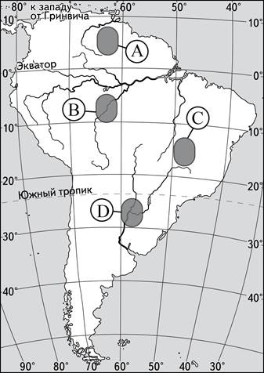1). А;
2). B;
3). C;
4). D.

Ответ:__________
Верный ответ: 1.

- Какая форма рельефа Южной Америки расположена по экватору?
1). Амазонская низменность;
2). Ла-Платская низменность;
3). Бразильское плоскогорье;
4). Оринокская низменность.
Ответ:_________
Верный ответ: 1.
- 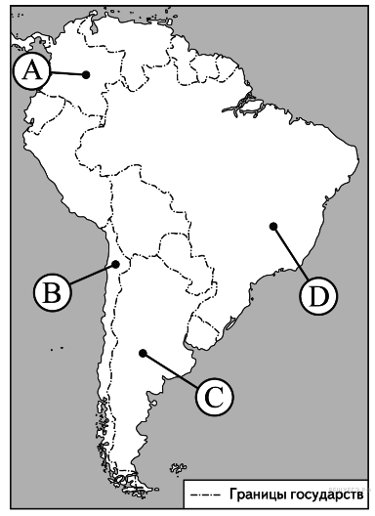Какой буквой на карте обозначена Бразилия?
1). A;
2). B;
3). C;
4). D.

Ответ:__________
Верный ответ: 4.

- Потомков от браков европейцев с индейцами называют:
1). мулатами;
2). самбо;
3). метисами.
Ответ:__________
Верный ответ:3.
- Установите соответствие между названием государства и ее столицей:
Государство Столица
1). Перу; А). Каракас;
2). Венесуэла; Б). Кито;
3). Боливия; В). Лима;
4). Аргентина; Г). Ла-Пас;
5). Эквадор. Д). Буэнос-Айрес.
Запишите в таблицу буквы, соответствующие выбранным ответам.
Ответ:
1 | 2 | 3 | 4 | 5

Верный ответ:
1 | 2 | 3 | 4 | 5
В | А | Г | Д | Б

- Выберите верное утверждение:
1). Реки Амазонка и Парана принадлежат бассейну Тихого океана.
2). Амазонская низменность - крупнейшая на Земле.
3). Высочайшая точка Южной Америки находится на Бразильском плоскогорье.
4). Самый крупный водосборный бассейн Южной Америки – Оринокская низменность.

Ответ:__________
Верный ответ:2.
- Какие из следующих утверждений верны? Запишите в ответ цифры, под которыми они указаны.
1). Большая часть Южной Америки находится в Южном полушарии.
2). Остров Огненная Земля отделяет от материка пролив Дрейка.
3). Наивысшая точка Южной Америки – вершина Аконкагуа в Андах.
4). Истоки Амазонки находятся в Андах.
Ответ:__________

Верный ответ:134
- Выберите вариант, в котором всё перечисленное относится к Южной Америке:
1). араукария, нанду, виктория-регия, анаконда;
2). ленивец, бутылочное дерево, лев, орхидея;
3). пума, пампасная трава, пекари, баобаб;
4). пиранья, опоссум, жираф, кенгуру.
Ответ:__________
Верный ответ: 1.
- Продолжите предложение.
Самое сухое место в Южной Америке______________

Верный ответ: пустыня Атакама.
- На рисунке показаны климатограммы, характеризующие типы климата Южной Америки. Установите соответствие между номером климатограммы и типом климата:
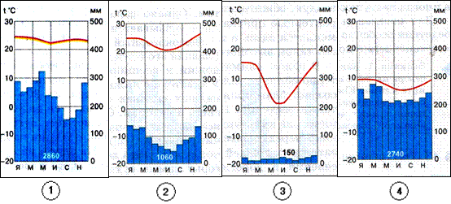Климатограммы

Тип климата
А). субэкваториальный;
Б). экваториальный;
В). умеренно-морской;
Г). умеренно-континентальный.
Запишите в таблицу буквы, соответствующие выбранным ответам.
1 | 2 | 3 | 4
Ответ:

1 | 2 | 3 | 4
Б | А | Г | В
Верный ответ:

Вариант 2
- Самая восточная точка Южной Америки:
1). мыс Фроуард;
2). мыс Гальинас;
3). мыс Париньяс;
4). мыс Кабу-Бранку.
Ответ:__________
Верный ответ: 4.
- Самый высокий водопад Южной Америки:
1). Анхель;
2). Игуасу;
3). Гуайра;
4). Гокта.
Ответ:__________
Верный ответ: 1.
3. Какой буквой на карте обозначено Бразильское плоскогорье?
1). А;
2). B;
3). C;
4). D.

Ответ:__________
Верный ответ: 3.

- Климатический пояс, в котором расположен пункт С на карте:
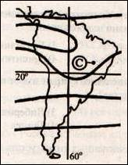
1). экваториальный;
2). тропический;
3). субтропический;
4). субэкваториальный.

Ответ:_________
Верный ответ: 4.
- Какой буквой на карте обозначена Колумбия?
1). A;
2). B;
3). C;
4). D.

Ответ:__________
Верный ответ: 1.

- Потомков от браков негров с индейцами называют:
1). мулатами;
2). самбо;
3). метисами.
Ответ:__________
Верный ответ: 2.

- Установите соответствие между природной областью Южной Америки и ее характеристикой:
Природная область Характеристика
1). Сельва; А). Влажный тропический заболоченный лес
2). Пампа; с многоярусной растительностью;
3). Патагония; Б). Полупустынная засушливая
4). Льянос. равнина умеренных широт;
В). Высокотравные пальмовые саванны на
низменных широких равнинах правобережья
Ориноко;
Г). Южноамериканские степи, покрытые
разнотравнозлаковой растительностью.
Запишите в таблицу буквы, соответствующие выбранным ответам.
1 | 2 | 3 | 4
Ответ:

1 | 2 | 3 | 4
А | Г | Б | В
Верный ответ:

- Выберите верное утверждение:
1). Анды являются главным водоразделом Южной Америки.
2). Пустыня Атакама протягивается вдоль восточного побережья Южной Америки.
3). Водопад Анхель находится на реке Ориноко.
4). Буэнос-Айрес лежит на Бразильском плоскогорье.

Ответ:__________
Верный ответ: 1.
- Какие из следующих утверждений верны? Запишите в ответ цифры, под которыми они указаны.
1). Большая часть Южной Америки находится в Северном полушарии.
2). Остров Огненная Земля отделяет от материка Магелланов пролив.
3). На территории Перу находится объект Всемирного культурного наследия ЮНЕСКО город инков Мачу-Пикчу.
4). Бразилия лидирует в мире по сбору кофе, сахарного тростника, апельсинов.
Ответ:__________
Верный ответ: 234
- Выберите вариант, в котором правильно представлен перечень физико-географических объектов Андских стран Южной Америки:
1). Бразильское плоскогорье, сельва Амазонии, водопад Игуасу;
2). пустыня Атакама, вулкан Чимборасо, гора Аконкагуа;
3). водопад Анхель, Оринокская низменность, река Парана;
4). озеро Титикака, река Рио-Дульсе, мыс Кабу-Бранку.
Ответ:__________
Верный ответ: 2.

- Продолжите предложение.
Самый длинный водоток в мире ____________________
Верный ответ: Амазонка.

- На рисунке показаны климатограммы, характеризующие типы климата Южной Америки. Установите соответствие между номером климатограммы и типом климата:

Климатограммы

Тип климата
А). субэкваториальный;
Б). экваториальный;
В). умеренно-морской;
Г). умеренно-континентальный.
Запишите в таблицу буквы, соответствующие выбранным ответам.
1 | 2 | 3 | 4
Ответ:

1 | 2 | 3 | 4
Б | А | Г | В
Верный ответ:

Ответы на задания и оценивание работы

№  задания | Правильный ответ |  | Макс. балл | Критерии
 | Вариант 1 | Вариант 2
1 | 2 | 4 | 1 | Указан верный ответ.
2 | 1 | 1 | 1
3 | 1 | 3 | 1
4 | 1 | 4 | 1
5 | 4 | 1 | 1
6 | 3 | 2 | 1
7 | 1-В, 2-А, 3-Г, 4-Д, 5-Б. | 1-А, 2-Г, 3-Б, 4-В. | 1
8 | 2 | 1 | 1
9 | 134 | 234 | 2 | Указан верный ответ – 2 балла. Указано одно неверное утверждение, допущена ошибка – 1 балл. Нет правильного ответа – 0 баллов.
10 | 1 | 2 | 2 | Указан верный ответ.
11 | Пустыня Атакама | Река Амазонка | 2
12 | 1-Б, 2-А, 3-Г, 4-В. | 1-Б, 2-А, 3-Г, 4-В. | 3

Шкала перевода тестовых баллов в 5-балльную систему отметок
Максимальное количество баллов за все задания – 17

15 -17 баллов – отметка «5»
12 - 14 баллов – отметка «4»
8 - 11 баллов – отметка «3»
Меньше 8 баллов – отметка «2»

